Лабораторная работа №6

по курсу:

«Компьютерные сети»

«Адресация и маршрутизация в сетях TCP/IP»

Выполнил: студент группы ИВ-83

НТУУ «КПИ» ФИВТ

Вариант: 3

Воробйов Виталий

Выполнение упражнений:

1. **Имя локального хоста**

D:\УЧЁБА\Компьютерные сети!\ЛАБА6\net.png

1. **Проверка конфигурации TCP/IP при помощи ipconfig**

|  |  |
| --- | --- |
| Имя хоста | g |
| IP-адрес | 192.168.1.3 |
| Маска подсети | 255.255.255.0 |
| Основной шлюз | 192.168.1.1 |
| Используется ли DHCP | да (192.168.1.1) |
| Описание адаптера | Realtek RTL8168C(P)/8111C(P) PCI-E Gigabyte Ethernet NIC |
| Физический адрес сетевого адаптера | 00-E0-4D-96-68-F0 |
| Адрес DNS-сервера | 192.168.1.1 |
| Адрес WINS-сервера | нету |

Результат с консоли:

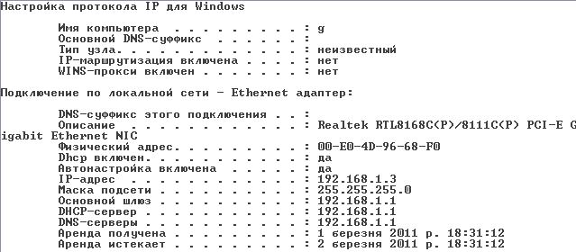

1. **Проверка работы шлюза по умолчанию посылкой пяти 64-байтовый эхо-пакетов:**

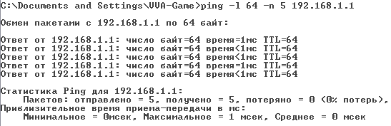

1. **Пинг удаленных узлов**

www.nau.edu.ua

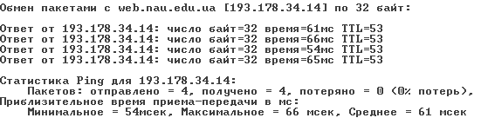

www.mit.edu

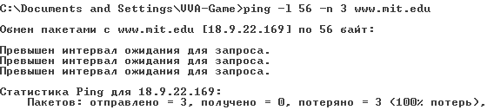

[www.furry.ru](http://www.furry.ru)

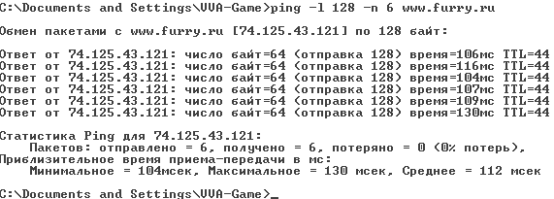

1. **Просмотр маршрута (tracert)**

[www.nau.edu.ua](http://www.nau.edu.ua)

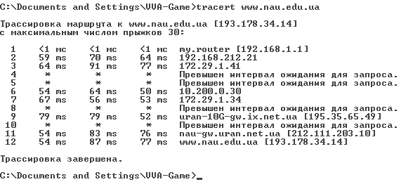

[www.furry.ru](http://www.furry.ru)

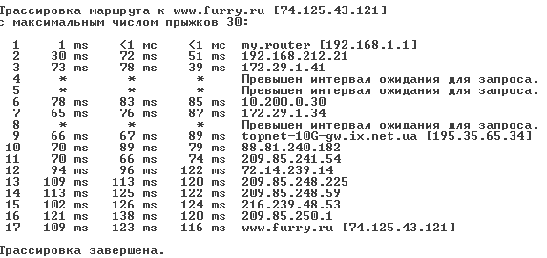

1. **Использование ARP**

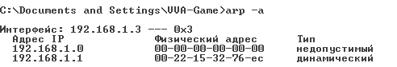

1. **Использование TRACERT + FILE**

tracert www.rambler.ru>c:\temp\mytrace.txt

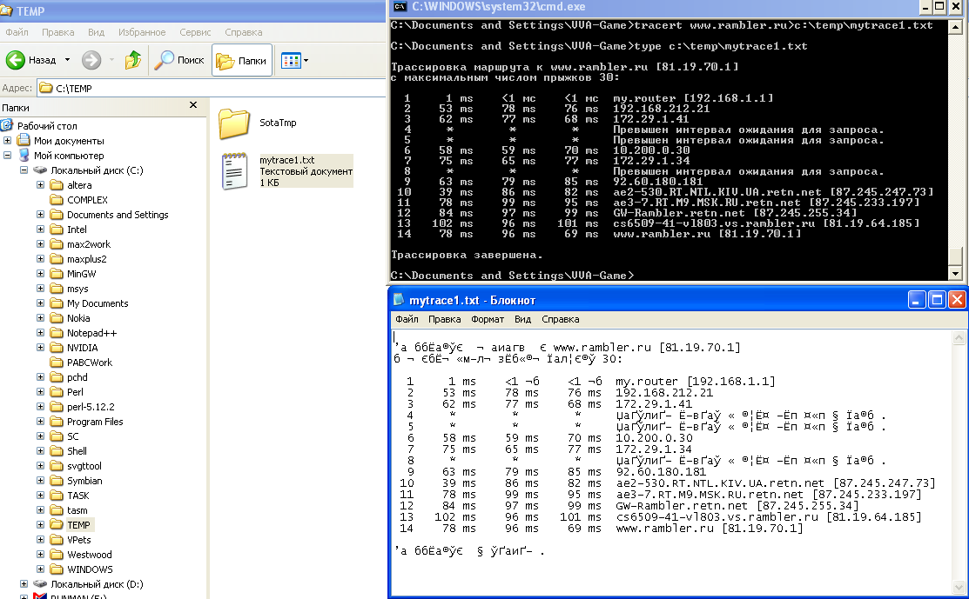

tracert www.mit.edu>c:\temp\mytrace.txt

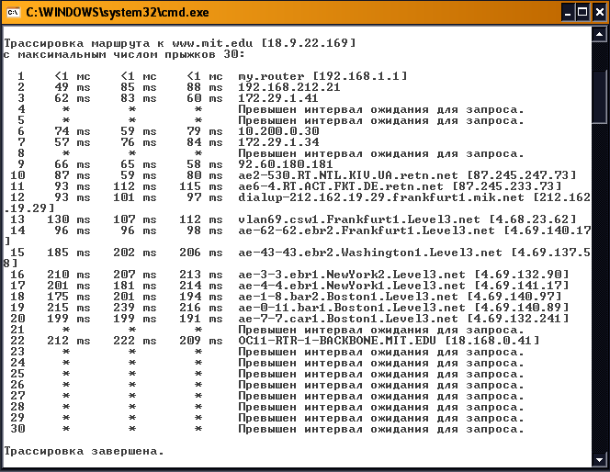

1. **Времена доступа к Мельнбурскому, Токийскому и Владивостокскому университетам.**

Мельнбурский([www.mbs.unimelb.edu.au](http://www.mbs.unimelb.edu.au))= не доступен

Токийский([www.tufs.ac.jp](http://www.tufs.ac.jp)) = не доступен

Владивостокский([www.vvsu.ru](http://www.vvsu.ru)) = 221 мсек

1. **Использование Сaravan Looking Glass.**

Свой IP-адрес можно легко найти с помощью ресурсов интернет. Например с помощью [http://myip.com.ua/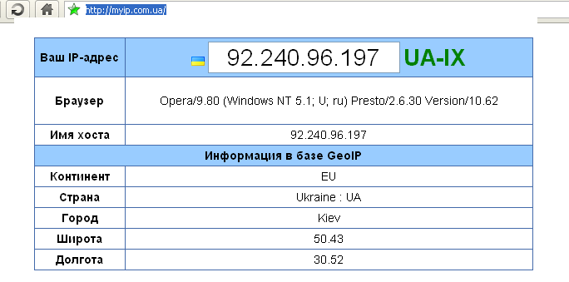](http://myip.com.ua/#)

***Ping*** from m9-3.

Executing command = ping

Type escape sequence to abort.

Sending 5, 100-byte ICMP Echos to 92.240.96.197, timeout is 2 seconds:

.....

Success rate is 0 percent (0/5)

m9-c6k

***Tracert*** выполняется неудачно

1. **Использование ROUTE PRINT**

D:\УЧЁБА\Компьютерные сети!\ЛАБА6\net.png

===========================================================================

‘ЇЁб®Є Ё­вҐадҐ©б®ў

0x1 ........................... MS TCP Loopback interface

0x3 ...00 e0 4d 96 68 f0 ...... Realtek RTL8168C(P)/8111C(P) PCI-E Gigabit Ethernet NIC - Минипорт планировщика пакетов

===========================================================================

===========================================================================

ЂЄвЁў­лҐ ¬ аиагвл:

‘ҐвҐў®©  ¤аҐб Њ бЄ  бҐвЁ Ђ¤аҐб и«о§  €­вҐадҐ©б ЊҐваЁЄ

0.0.0.0 0.0.0.0 192.168.1.1 192.168.1.3 20

18.85.2.0 255.255.255.0 192.168.1.0 192.168.1.3 1

38.113.1.0 255.255.255.0 192.168.1.0 192.168.1.3 1

…………………………………………………………………………….

90.156.159.0 255.255.255.0 192.168.1.0 192.168.1.3 1

188.40.74.0 255.255.255.0 192.168.1.0 192.168.1.3 1

188.93.8.0 255.255.255.0 192.168.1.0 192.168.1.3 1

192.150.94.0 255.255.255.0 192.168.1.0 192.168.1.3 1

192.168.1.0 255.255.255.0 192.168.1.3 192.168.1.3 20

192.168.1.3 255.255.255.255 127.0.0.1 127.0.0.1 20

192.168.1.255 255.255.255.255 192.168.1.3 192.168.1.3 20

193.0.6.0 255.255.255.0 192.168.1.0 192.168.1.3 1

193.1.193.0 255.255.255.0 192.168.1.0 192.168.1.3 1

…………………………………………………………………………….

217.106.234.0 255.255.255.0 192.168.1.0 192.168.1.3 1

217.170.21.0 255.255.255.0 192.168.1.0 192.168.1.3 1

217.174.103.0 255.255.255.0 192.168.1.0 192.168.1.3 1

224.0.0.0 240.0.0.0 192.168.1.3 192.168.1.3 20

255.255.255.255 255.255.255.255 192.168.1.3 192.168.1.3 1

Ћб­®ў­®© и«о§: 192.168.1.1

===========================================================================

Џ®бв®п­­лҐ ¬ аиагвл:

‘ҐвҐў®©  ¤аҐб Њ бЄ  Ђ¤аҐб и«о§  ЊҐваЁЄ

128.111.48.0 255.255.255.0 192.168.1.0 1

128.130.56.0 255.255.255.0 192.168.1.0 1

128.130.60.0 255.255.255.0 192.168.1.0 1

…………………………………………………………………………….

212.59.118.0 255.255.255.0 192.168.1.0 1

188.40.74.0 255.255.255.0 192.168.1.0 1

208.43.44.0 255.255.255.0 192.168.1.0 1

62.67.184.0 255.255.255.0 192.168.1.0 1

74.55.143.0 255.255.255.0 192.168.1.0 1

195.222.17.0 255.255.255.0 192.168.1.0 1

81.176.230.0 255.255.255.0 192.168.1.0 1

* + 1. 255.255.255.0 192.168.1.0 1

**11. Использование netstat**

Перечень сетевых соединений

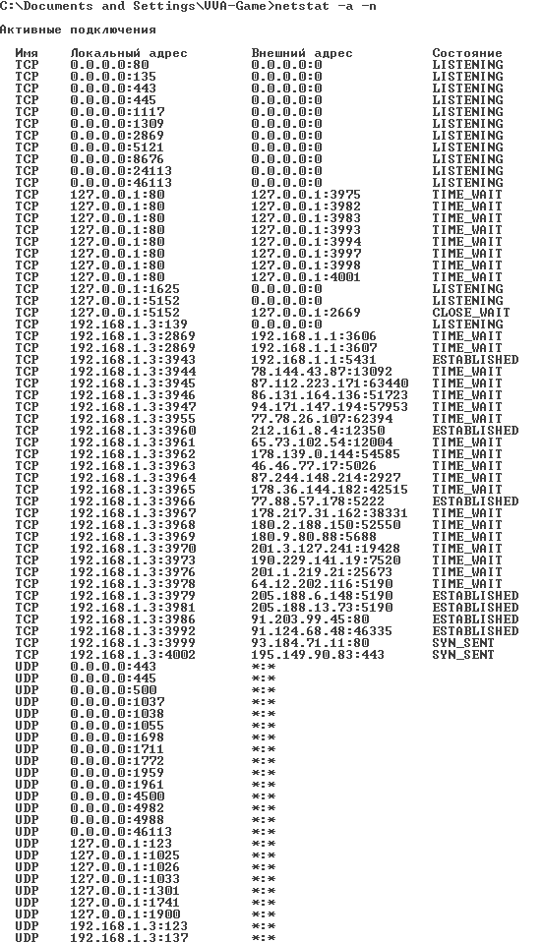

Cтатистика соединений

